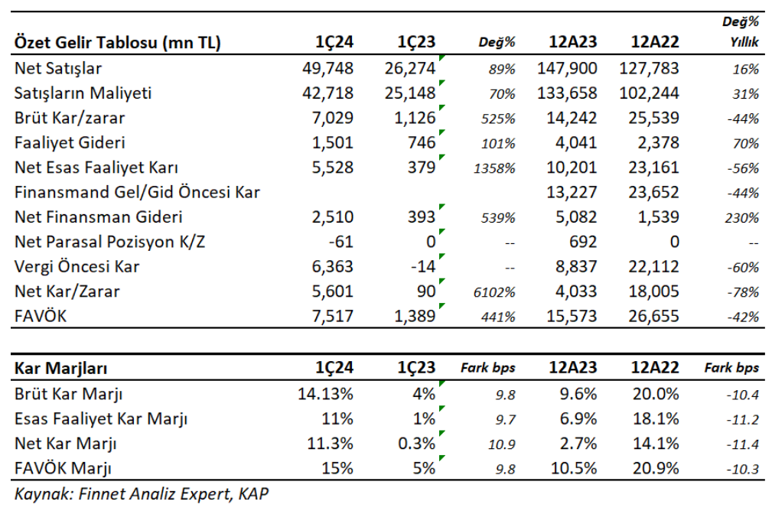

**Ereğli Demir Çelik** 1Ç24'de 5,601mn TL net kâr açıkladı Net kar geçen yıl aynı döneme göre yıllık %6,101 yükseliş gösterdi. Net kâr marjı 1Ç24'de 11.26% olurken, önceki çeyrekte 16.85% ve geçen yıl aynı çeyrekte 0.34% olmuştu. Net kardaki yükselişte cirodaki artış ve kar marjlarındaki yükseliş etkili oldu.

Satış gelirleri 1Ç24'de 49,748mn TL seviyesinde gerçekleşti.  Satışlar önceki çeyreğe göre 6.10% artarken ,geçen yıl aynı döneme göre yıllık 89.34%  büyüdü. Brüt kâr marjı 1Ç24'de 14.13% oldu. Önceki çeyrekte 9.96% ve geçen yıl aynı dönem 4.28% olmuştu.

Favök aynı dönemde 7,517mn TL olurken, yıllık bazda 441.02% artış gösterdi. Çeyreklik 46.46% büyüdü. Favök marjı aynı dönemde 15.11% seviyesinde oluştu. Önceki çeyrekte 10.95% , geçen yıl aynı dönemde 5.29% olmuştu.

Şirket'in 1Ç24'deki ihracat oranı 14.01% seviyesinde oldu. Geçen yıl aynı dönemde 12.59% seviyesinde gerçekleşmişti.

Aktif kârlılığı 2.10% olurken, geçen yıl aynı dönemde 0.06% olmuştu. Sektör ortalaması 4.47% seviyesinde bulunuyor. Özsermaye kârlılığı 5.85% olurken, geçen yıl aynı dönemde 12.50% olmuştu. Sektör ortalaması 8.21% seviyesinde bulunuyor.

1Ç24 döneminin sonunda Ereğli’nin 54,384 mn TL net borcu bulunuyor. 2023 yılının sonunda şirketin 41,930 mn TL borcu bulunuyordu. Net borç / FAVÖK oranı yıllık bazda 2.51x seviyesinde bulunuyor. Cari oran 1.49x ve likidite oranı ise 0.51x seviyelerinde. Sektör ortalaması cari oran için 1.57x ve likidite oranı için 0.75x seviyesinde bulunuyor.

**Sektör Hakkında Gelişmeler**

2024 yılı Mart ayında dünya ham çelik üretimi yıllık bazda %4,3 düşüş göstererek 161,2 milyon ton olarak gerçekleşti. Bu yıl Ocak-Mart döneminde dünya ham çelik üretimi yıllık %0,5 artışla 469,1 milyon ton seviyesinde yer aldı.

Türkiye’nin ham çelik üretimi Mart ayında yıllık %18 artışla 3,2 milyon ton seviyesinde gerçekleşmiştir. Mart ayında, elektrik ark ocaklı tesislerde üretim yıllık %2,8 artarken (2,3 milyon ton), entegre tesislerde yıllık bazda %80,6 artış (956 bin ton) gözlenmiştir. Ocak-Mart döneminde ise ham çelik üretimi yıllık %28,4 artışla 9,5 milyon ton olmuştur. Söz konusu dönemde, elektrik ark ocaklı tesislerde üretim yıllık bazda %18,7 artarken (6,7 milyon ton), entegre tesislerde üretim %58,7 (2,9 milyon ton) artmıştır.

Ereğli Grubu 2023 yılı içerisinde 6 Şubat 2023 tarihinde yaşanan depremin etkisiyle 7,2 milyon ton ham çelik üretimi gerçekleştirmiştir. 2024 yılının ilk çeyreğinde Ereğli tesislerinde 916 bin ton, İskenderun tesislerinde 1.348 bin ton olmak üzere toplamda 2.264 bin ton ham çelik üretimi gerçekleşmiştir.

Ereğli Grubu’nun 2024 yılı üç aylık dönemde toplam yassı ürün satışları 1,7 milyon ton seviyesine ulaşmıştır. Yurt içi yassı ürün satışları 1,4 milyon ton ile bir önceki yılın satışlarına göre %7 artmıştır. Toplam uzun ürün satışları 256 bin ton olup uzun ürün satışlarının 247 bin tonu yurt içine gerçekleştirilmiştir. Grup, 283 bin ton yassı ürün ve 9 bin ton uzun ürün olmak üzere toplamda 292 bin ton nihai mamul ihraç etmiştir. Bu miktar toplam satışların %15’ini oluşturmaktadır. Yassı ürünlerde 22, uzun ürünlerde ise 3 ülkeye ihracat yapmıştır.

Bu dönemde ton başına FAVÖK rakamı 124$/ton oldu. 2023 sonunda 117$/ton seviyesindeydi. Geçen yıl 1Ç23 döneminde bu rakam 8$/ton seviyesine kadar düşmüştü.

**Borçluluk**

Şirketin borç kaynak oranı 38.80% seviyesinde. Geçen yıl aynı dönemde 34.15% seviyesindeydi. Sektör ortalaması borç kaynak oranı için 43.12% seviyesinde bulunuyor.

Şirketin nakit değerleri 2023 yılsonuna göre 357.9 milyon TL artarak 24,430.9 milyon TL oldu. İşletme faaliyetlerinden 2,562.1 milyon TL nakit girişi sağlandı. Yatırım faaliyetlerinden 6,541.5 milyon TL nakit çıkışı olurken, finansman faaliyetlerinden 4,144.1 milyon TL nakit girişi sağlandı.

Finansman giderlerinin net satışlara oranı 5.05% olurken, geçen yıl aynı dönemde 1.50% olmuştu.

Nakit döndürme süresi bu dönemin sonunda 161.11 gün olarak gerçekleşti. Sektör ortalaması ise 106.10 gün seviyesinde bulunuyor.

Şirket son kapanışa göre 201,180 mn TL firma değerinde bulunuyor. Son duruma göre 39.49x F/K (sektör 32.70x), 12.92x FD/FAVÖK (sektör 13.82x) ve 0.86x PD/DD (sektör2.10x) piyasa çarpanlarıyla işlem görüyor. EREGL kapasite kullanım oranları uzun zamanda %95 seviyesine çıkmış bulunuyor. Bununla birlikte cirodaki agresif artışta 2023 yılının ilk çeyreğindeki düşük baz etkisinin olması unutulmamalı. Ancak bir toparlanmanın olduğu ve Türk çelik sektörünün dünya sektörüne göre daha pozitif ayrıştığı görülüyor. Diğer yandan kar marjlarındaki iyileşme oldukça önemli. Sonuçları EREGL için pozitif karşılıyoruz. Şirket son durumda %100 bedelsiz sermaye artırım kararı aldığını açıklamıştı.